Консультация для родителей

Тревожный ребёнок. Как ему помочь?

Тревожность – это индивидуальная психологическая особенность, которая заключается в повышенной склонности испытывать беспокойство в самых различных жизненных ситуациях, в том числе и в таких, которые к этому не располагают.
Тревожность как свойство личности во многом определяет поведение субъекта. Существует определенный уровень тревожности – естественная и обязательная особенность активной деятельности личности. У каждого человека есть свой оптимальный или желательный уровень тревожности – так называемая полезная тревожность, целью которой является обеспечение безопасности субъекта на личном уровне.
Уровень тревожности показывает внутреннее отношение ребенка к определенному типу ситуаций и дает косвенную информацию о характере взаимоотношений ребенка со сверстниками и взрослыми в семье, детском саду, в школе. Когда этот уровень превышает оптимальный, можно говорить о повышенной тревожности.
Повышение уровня тревожности у ребенка может свидетельствовать о его недостаточной эмоциональной адаптации к различным социальным ситуациям. У детей с таким уровнем тревожности, развивается отношение к себе как слабому, неумелому. Ребенок боится сделать ошибку. В свою очередь, это создает общую установку для неуверенности в себе.
Неуверенность в себе – проявление низкой самооценки! Имея низкую самооценку, у детей возникает ожидание неблагополучия со стороны окружающих. Тревожные дети очень чувствительны к своим неудачам, остро реагируют на них, склонны отказываться от той деятельности, в которой испытывают затруднения.
Тревожность окрашивает в мрачные тона отношение к себе, другим людям и действительности. Ребенок уже не только не уверен в себе, но и недоверчив ко всем и к каждому. Для себя тревожный ребенок не ожидает ничего хорошего.
Тревожные дети, если у них хорошо развиты игровые навыки, могут не пользоваться всеобщим признанием в группе, но и не оказываются в изоляции, они чаще входят в число наименее популярных, так как очень часто такие дети крайне неуверенные в себе, замкнутые, малообщительные, или же, напротив, сверхобщительные, назойливые, озлобленные. Также причиной непопулярности является их безынициативность из-за своей неуверенности в себе, следовательно, эти дети не всегда могут быть лидерами в межличностных взаимоотношениях. Результатом безынициативности тревожных детей является то, что у других детей появляется стремление доминировать над ними, что ведет к снижению эмоционального фона тревожного ребенка, к тенденции избегать общения, возникают внутренние конфликты, связанные со сферой общения, усиливается неуверенность в себе. Также в результате отсутствия благоприятных взаимоотношений со сверстниками появляется состояние напряженности и тревожности, которые и создают либо чувство неполноценности и подавленности, либо агрессивности.
Ребенок с низкой популярностью, не надеясь на сочувствие и помощь со стороны сверстников, нередко становится эгоцентричным, отчужденным. Такой ребенок будет обижаться, и жаловаться, фальшивить и обманывать. Это плохо в обоих случаях, так как может способствовать формированию отрицательного отношения к детям, людям вообще, мстительность, враждебность, стремление к уединению.

Как показывает практика, формирование детской тревожности является следствием неправильного воспитания ребенка.
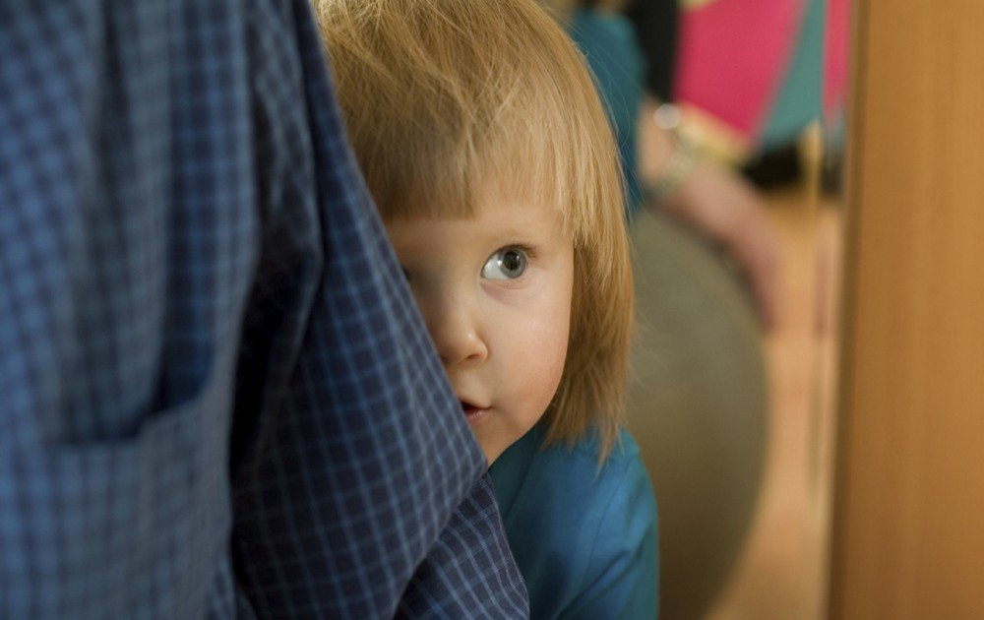
Так, например, родители тревожных детей зачастую предъявляют к ним завышенные требования, совершенно невыполнимые для ребенка. Иногда это связано с неудовлетворенностью собственным положением, с желанием воплотить собственные нереализованные мечты в своем ребенке. Завышенные требования родителей могут быть связаны и с другими причинами. Так, добившись высокого положения в обществе или материального благополучия, родители, не желая видеть в своем ребенке «неудачника», заставляют того работать сверх меры. Также нередки случаи, когда родители сами являются высоко тревожными, вследствие чего они воспринимают малейшую неудачу как катастрофу, отчего и не позволяют ему сделать ни малейшего промаха. Ребенок таких родителей лишен возможности учиться на собственных ошибках.
Требования взрослых, которые ребенок не в состоянии выполнить, нередко приводят к тому, что он начинает испытывать страх не соответствовать ожиданиям окружающих, чувствовать себя неудачником. Со временем он привыкает «опускать руки». Таким образом, формируется личность человека, который старается действовать так, чтобы ему не приходилось сталкиваться с какими бы то ни было проблемами.
Некоторые родители, стремясь уберечь своего ребенка от любых реальных и мнимых угроз его жизни и безопасности, формируют тем самым у него ощущение собственной беззащитности перед опасностями мира.
Исследования специалистов показали, что большинство родителей тревожных детей не осознают, как их собственное поведение влияет на характер ребенка.
Большое количество замечаний, окриков, одергиваний может вызвать в ребенке не только агрессию, но и тревогу, а иногда и то, и другое. В данном случае родителям можно посоветовать хотя бы в течение одного дня записывать все замечания, которые они сделали или хотели сделать ребенку. В конце дня можно отметить те из них, которые способствовали не улучшению, а даже ухудшению взаимоотношений с сыном или дочерью. Если среди замечаний были угрозы невыполнимых наказаний, то таким родителям необходимо научиться сдерживать себя и обдумывать то, что они говорят ребенку. Родителям тревожного ребенка следует быть последовательными в своих действиях, поощрениях и наказаниях. Ни в коем случае нельзя допускать семейных разногласий в вопросах воспитания. Не менее важно выработать единодушный подход к ребенку воспитателей и родителей.
Для снятия излишнего мышечного напряжения родителям тревожных детей рекомендуется использовать тактильный контакт с ребенком: поглаживать его обнимать и т. д.
Родители должны помнить, что тревогу ребенка могут вызвать любые резкие перемены в его жизни: переезды, смена воспитателей, даже перестановка мебели.
Благоприятный психологический климат в семье способствует гармоничному развитию личности ребенка и снижению уровня тревожности.
Родителям следует как можно больше общаться со своими детьми, устраивать совместные праздники, походы в зоопарк, в театр, на выставки, почаще выходить на природу.
Поскольку у тревожных детей часто появляется потребность кого-то любить и ласкать, то хорошо иметь дома собственных животных.

Что еще следует делать, чтобы тревожность не стала устойчивой личностной чертой вашего ребенка?

- Побольше интересуйтесь жизнью, мыслями, чувствами и страхами ребенка. Научите его говорить об этом с вами, вместе обсуждайте ситуации из его жизни, вместе ищите выход.
- Почаще обращайтесь к ребенку по имени, не смущаясь и ласкательных окончаний. Обнимайте его, целуйте, прижимайте к себе – ребенок должен знать, что родители любят его потому, что они его родители, и что с ними он всегда как за каменной стеной.
- Никогда не сравнивайте своего малыша с окружающими детьми, особенно в пользу последних. Для вас важно то, что в нем улучшилось по сравнению с ним прежним.
- Не предъявляйте к ребенку завышенных требований. Если ему с трудом дается какое – либо дело, лучше лишний раз помогите ему, а при достижении первых успехов одобрите его действия.
- Создавайте условия, в которых ребенку будет не страшно. Если он боится спросить дорогу у прохожих, купить что – то в магазине, то сделайте это вместе с ним. Так вы покажете, как можно решить тревожную ситуацию.
- В сложной ситуации не стремитесь сделать за ребенка все – прежде предложите ему подумать и справиться с проблемой вместе. Ведь иногда для того чтобы у него получилось, бывает достаточно вашего присутствия.
- Почаще хвалите своего тревожного малыша, делайте ему поменьше замечаний – так у него будет повышаться самооценка, и он станет уверенней в себе.
- Заранее готовьте ребенка к каким-либо жизненным переменам или важным событиям – всегда рассказывайте ему о том, что будет с ним происходить.
- Сами становитесь уверенней в себе и демонстрируйте ребенку образцы своего уверенного поведения.
- Если вы заметили у ребенка симптомы тревожности, поиграйте вместе, обыгрывая его проблемы через взаимоотношения солдатиков или кукол. Случается, ребенок и сам предложит свой сюжет, свой выход из ситуации.
- Для снятия тревожности можно использовать релаксационные упражнения, выполнение которых совместно с детьми способствует не только физическому расслаблению организма, но и укреплению доверительных отношений между взрослым и ребенком.

